Γεια σας παιδάκια μου!!!!
Θυμάστε που είχαμε μιλήσει στο 1^{ο} τεύχος Γλώσσας για τον πληθυντικό ευγενείας; Δηλαδή μιλάμε στον πληθυντικό στους μεγάλους, σε άτομα που δεν γνωρίζουμε καλά για να δείξουμε σεβασμό και ευγένεια! Έτσι έκανε κι η Γαλήνη.
1^{η} άσκηση: Διάβασε το γράμμα που στέλνει η Γαλήνη στον κ. Πέτρο για να τον ευχαριστήσει για ένα βιβλίο και την απάντηση του κυρίου Πέτρου στη σελ.71 του βιβλίου Γλώσσας.
2^{η} άσκηση: Κάνε στο τετράδιο εργασιών Γλώσσας τη σελ. 24
3^{η} άσκηση: Να θυμηθούμε το ρήμα «έχω». Κάνε τη σελ. 22 στο τετράδιο εργασιών.
4^{η} άσκηση: Κάνε τη φωτοτυπία
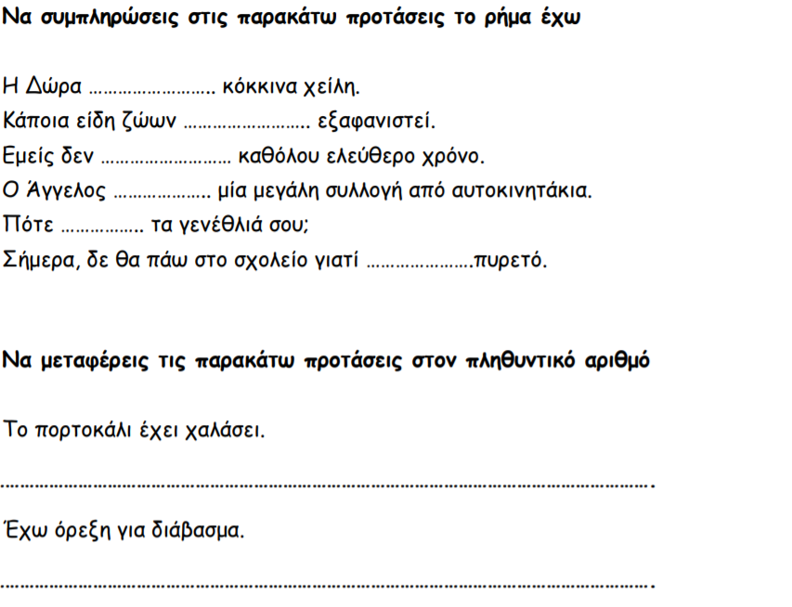
- Τελειώνοντας, να πούμε Χρόνια πολλά στην Ειρήνη, γιατί γιορτάζει το όνομα της κι η αγία της!!!!
- Κι ο κλήρος πέφτεεεεειιιιιιιιιιιιιιιιιιιιι:

ΑΠΟΣΤΟΛΟΣΣΣ

